Москвичи смогут выбрать какого цвета будут трибуны главного стадиона
06.08.2014
В рамках проекта «Активный Гражданин» Правительства Москвы стартует электронный референдум, в ходе которого москвичи смогут выбрать, какого цвета будут трибуны главного стадиона страны. В качестве вариантов предлагаются бордовый (цвет стен Кремля и формы российской сборной), золотой (цвет главных медалей чемпионата) и графитовый.
Запустить опрос о цвете трибун «Лужников» предложил мэр Москвы Сергей Собянин в ходе инспектирования работ по реконструкции спорткомплекса 25 июля.
Масштабная реновация Большой спортивной арены началась в 2013 году. Стадион станет центральной площадкой чемпионата мира по футболу 2018 года – на нем состоятся церемония открытия и финальный матч. Столичные власти приняли решение сохранить исторический облик «Лужников». В местах оконных проёмов будут размещены металлические панно с изображением ярких событий из истории стадиона.
Согласно требованиям ФИФА, количество мест на стадионе будет увеличено до 81 тыс. Одна из основных задач реконструкции – создание комфортных условий для болельщиков. До начала работ 10% зрительских мест на арене находились в зоне плохого обзора. В ходе реконструкции эта проблема будет решена.
Работы планируется завершить в мае 2017 года, после чего на арене пройдут тестовые соревнования.
Опрос продлится до 18 августа. Принять участие в голосовании можно с помощью мобильного приложения или на сайте проекта ag.mos.ru.
С момента запуска постоянными пользователями проекта «Активный гражданин» стали свыше 270 тыс. москвичей.
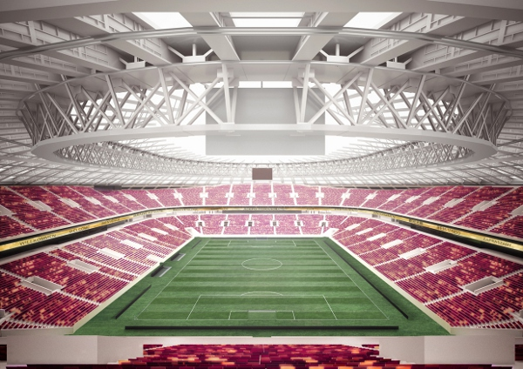
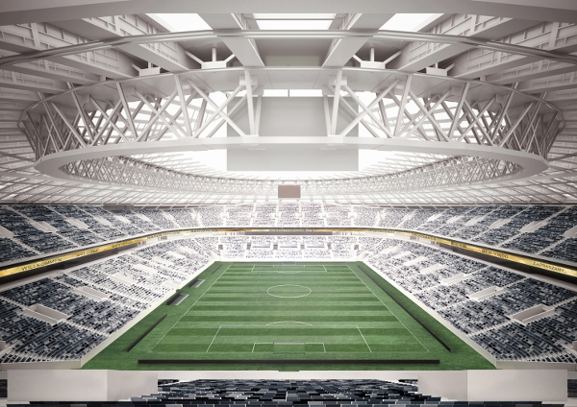
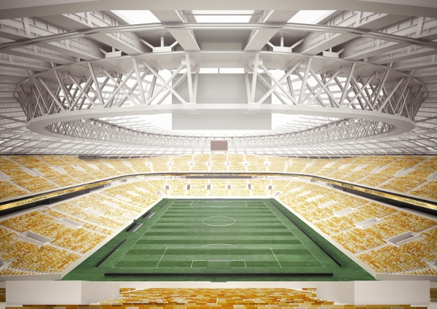

Адрес страницы: http://filevsky-park.mos.ru/presscenter/news/detail/1192428.html
Управа района Филевский парк города Москвы

